KHOA KINH TẾ
- C1: KỸ THUẬT LÀM BÁNH
- Khóa 2021: chưa bổ sung quy chế đào tạo 527 ở mục 5. Hướng dẫn sử dụng chương trình
- Cây tiến trình tên môn học chưa giống chương trình khung. VD còn Đồ án môn học 1, 2 mà không là Đồ án cơ sỡ ngành, Đồ án chuyên ngành
- Sai tên mô học chi tiết. VD Đồ án chuyên ngành 2
- Môn học tự chọn (Chọn 1 trong 2 môn học sau): Thay bằng câu Môn học tự chọn (Sinh viên chọn 1 trong 2 môn học sau đây) cho giống niên giám
- Môn thực hành chế biến bánh Việt Nam: 4 tín chỉ. Khung phân phôi thời gian mục 1 phần III : xem lại phần đánh số thứ tự.
+ Bánh lọt là món bánh dùng phương pháp rang ?
+ mục 3 trong phần VI : tên chương không khớp với nội dung chương bài

VD: Chương 4 (trong khung phân phối) tên Thực hành chế biến các món bánh sử dụng phương pháp rang . Tại mục 3 phần VI: Chương 4: Kỹ thuật chế biến các món xôi chè Việt Nam
Môn thực hành chế biến bánh Âu cũng tương tự . Đề nghị khoa kiểm tra lại các môn học chi tiết của chương trình

- T4: KỸ THUẬT LÀM BÁNH
- Môn học tự chọn (Chọn 2 trong 3 môn học): Thay bằng câu Môn học tự chọn (Sinh viên chọn 1 trong 2 môn học sau đây) cho giống niên giám
- Sai tên môn học: Kế hoạch giảng dạy là Quản trị chất lượng, khung chương trình là Quản lý chất lượng ? (niên giám Quản trị chất lượng)
- Môn học Thực hành chế biến bánh Á : Trung cấp 3 Tín chỉ TH, Cao đẳng 4 Tín chỉ TH nhưng có cùng mã môn học 306; Nội dung
- Môn học chi tiết Thực hành chế biến bánh Việt Nam:
+ Trung cấp là môn tích hợp 3 tín chỉ: 75 giờ (13 LT, 60 TH, 2 KT) trong khi Cao đẳng là môn thực hành thuần 4TC? Nội dung bên trong có khác mà có mã môn là 307 giống nhau?
+ về nội dung môn Thực hành chế biến bánh Việt Nam
Bậc Cao đẳng
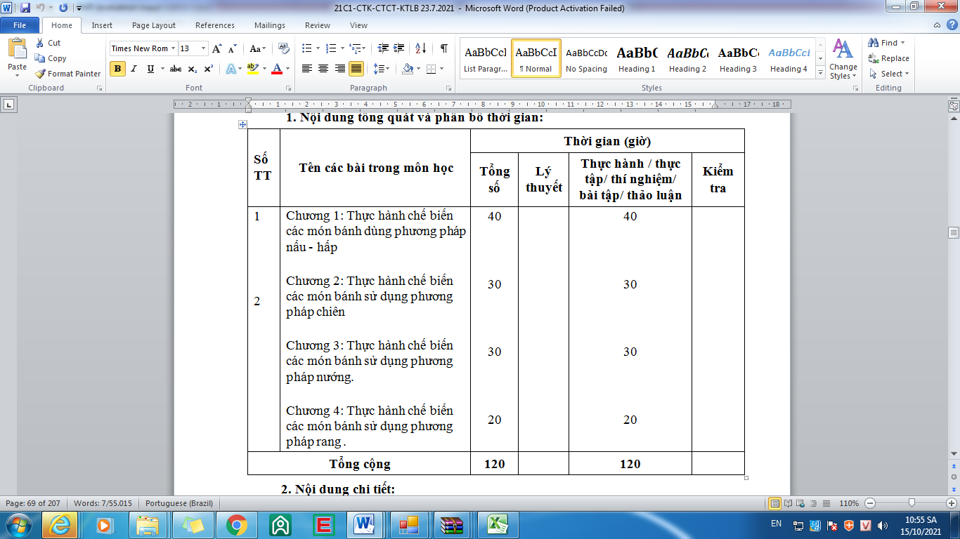

Bậc Trung cấp
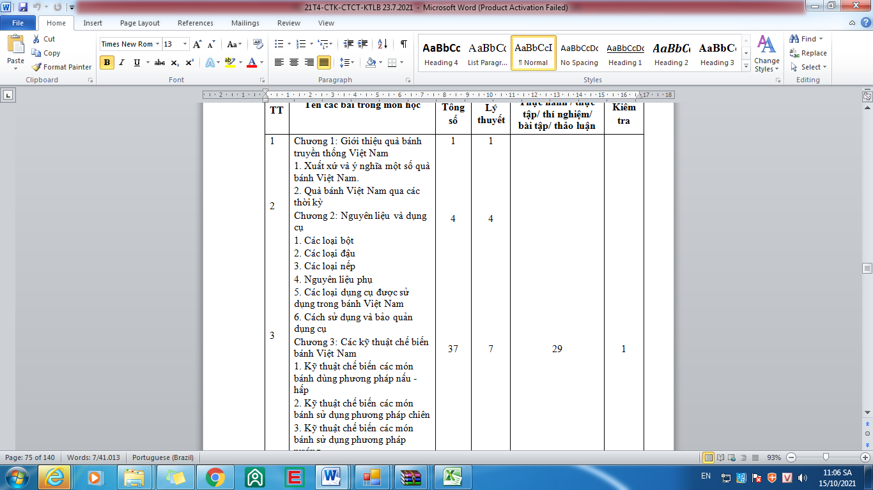

Trên đây là 1 số ví dụ . Đề nghị khoa kiểm tra lại các chương trình của khóa 2021

